Наименование д/с: ГККП «Я/С №29»
Ф.И.О.: Лазаренко Евгения Викторовна
Должность: воспитатель
Стаж работы: 15 лет
Категория: вторая
Тема: «Волшебная страна геометрических фигур»
Возрастная группа: средняя

Конспект организованной учебной деятельности
«Волшебная страна геометрических фигур»

Цель –Различать и называть геометрические фигуры(квадрат,круг, треугольник, прямоугольник).
Задачи – Образовательная: Упражнять в назывании геометрических фигур. Учить находить предметы подобной геометрической формы в окружающей обстановке. Упражнять в отсчитывании геометрических фигур и тел по образцу и названному числу, понятие «поровну». Знать цифры от 1 до 5. Расширять знания детей о фигурах.
Развивающая: Развивать логическое мышление. Развивать речь, внимание, наблюдательность, пространственные представление, интерес к предмету.
Воспитательная: воспитывать умение работать в группе, аккуратно и быстро.
Сөздік (словарь)– геометрические фигуры –квадрат, круг, прямоугольник,треугольник.
Полингвалді құрауыш (полингв.компонент) – пішіндер, тікбұрыш ,шаршы, үшбұрыш,дөнгелек.
Көрнекілік (оборудование) – цифры от 1 до 5; раздаточный: блоки Дьеныша, карточки с 3-мя полосками. Дидактический материал для игр.
Ход занятия:
Дети стоят перед воспитателем полукругом. Предлагаю им отправиться в страну не в простую, а волшебную - Страну геометрических фигур.
Приглашает всех детей
В путь отправится скорей
Ждут вас испытания,
Сложные задания.
Путь наш будет длинный с препятствиями. Нам надо будет выполнять некоторые задания. Ребята, вы готовы отправиться в такое путешествие? Можно отправляться в путь-дорогу? А поедем мы на волшебном поезде. Давайте посчитаем на казахском языке, сколько у нас вагонов. Но сначала надо взять билет и найти свое место в вагоне. (Дети берут карточку с фигурами и находят стул с такой же карточкой).

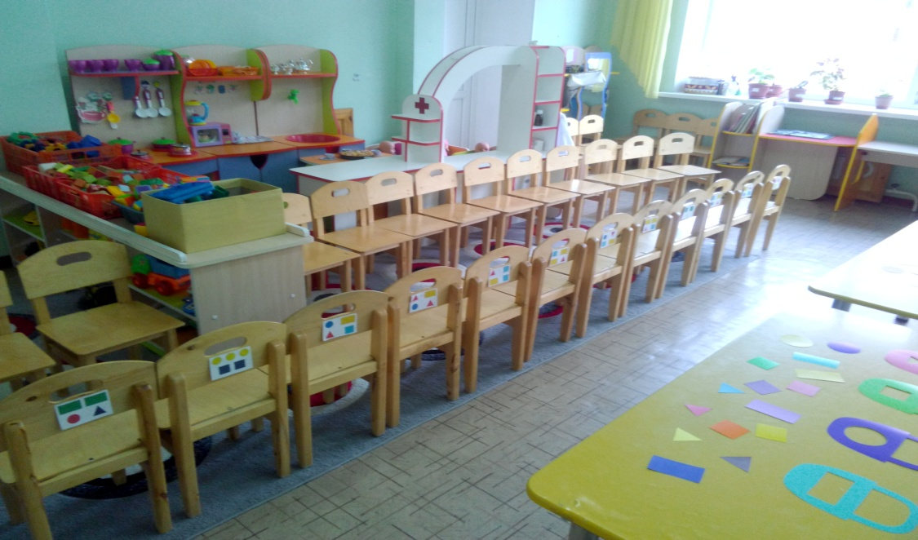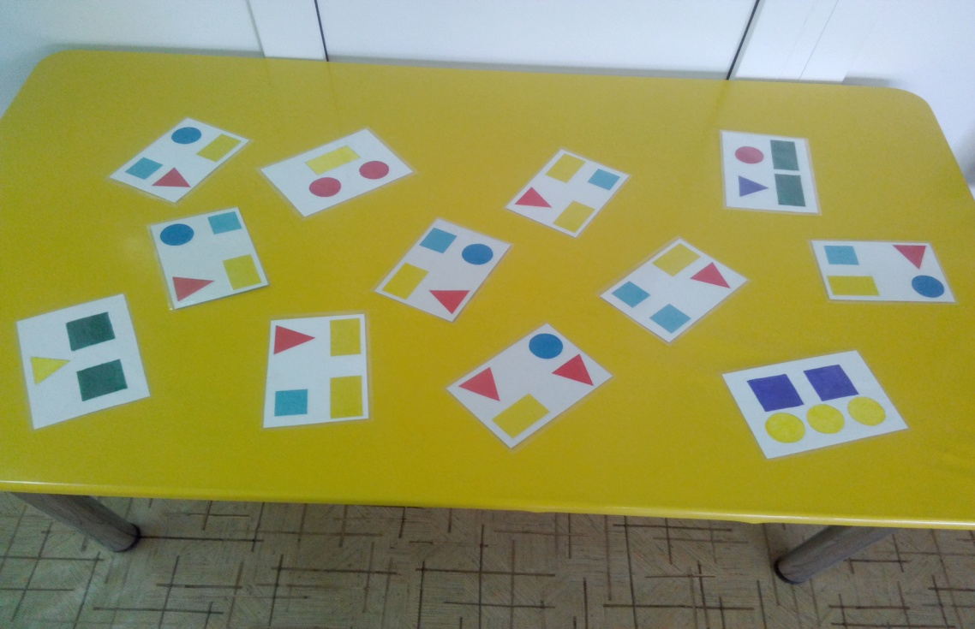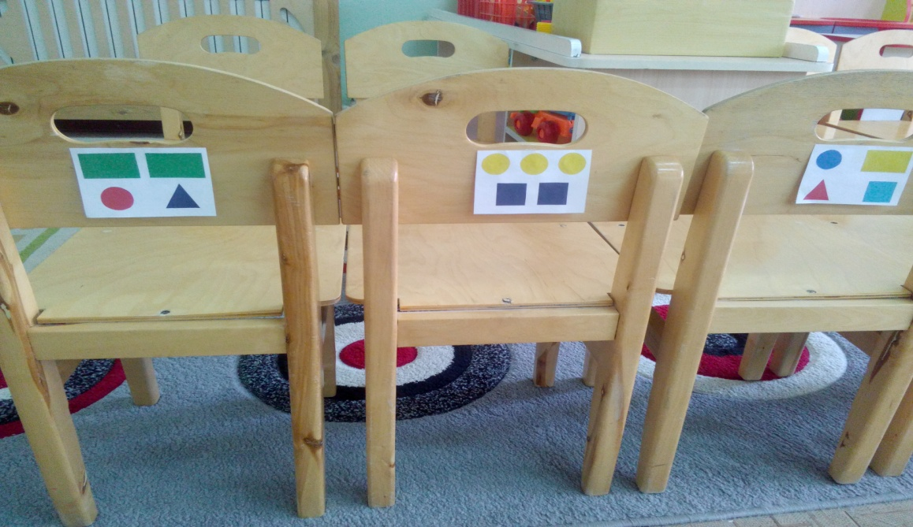
-Все правильно нашли свои места?
А вот и первая станция. Но мы не можем выйти из вагонов. Они закрыты на замки. А чтобы их открыть, надо подобрать ключ.
Д/и «Открой замок»
Цель: Подобрать геометрические фигуры к прорезям.
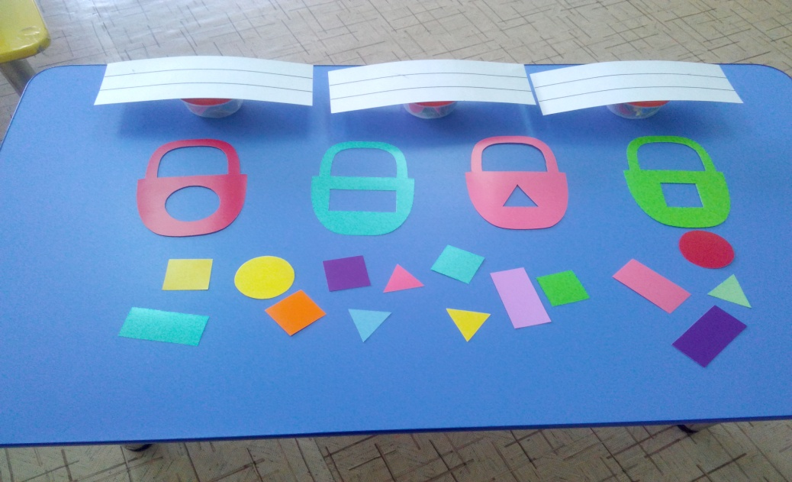
-Вы молодцы, справились с заданием. Выходите на станцию. (Дети выходят из-за столов)
-Смотрите, жители Страны геометрических фигур играли в какую-то игру. Но мы, наверное, напугали их. Они всё бросили и убежали. Они подбирали вагончики к паровозикам. А чем отличаются паровозики? (геом. фигурами)

Давайте поможем им – соберем поезда с предметами, похожими на геометрические фигуры.(Распределяю паровозики по столам)
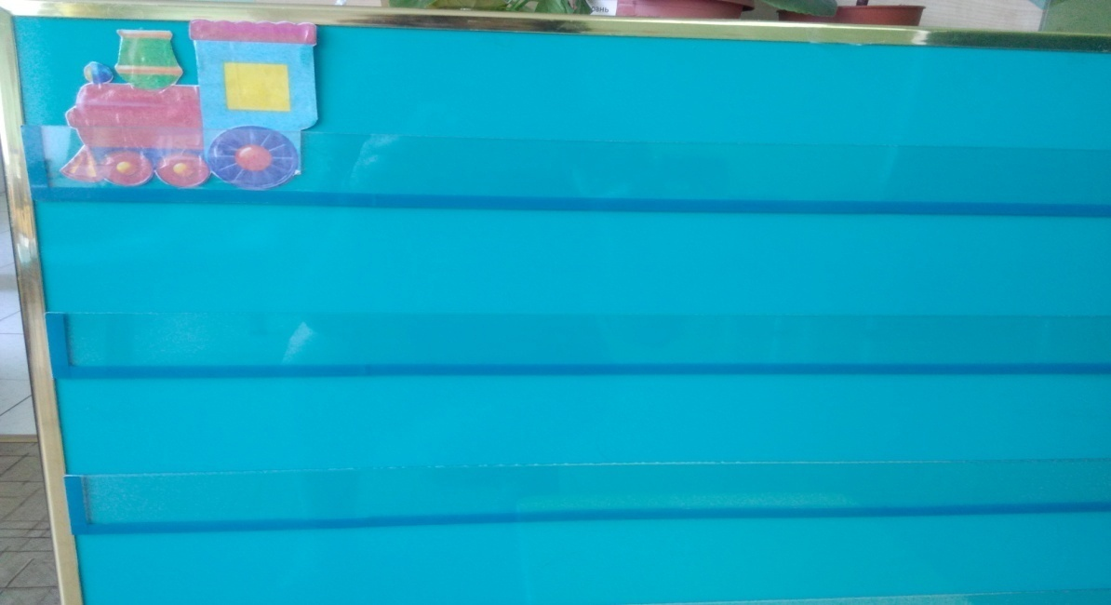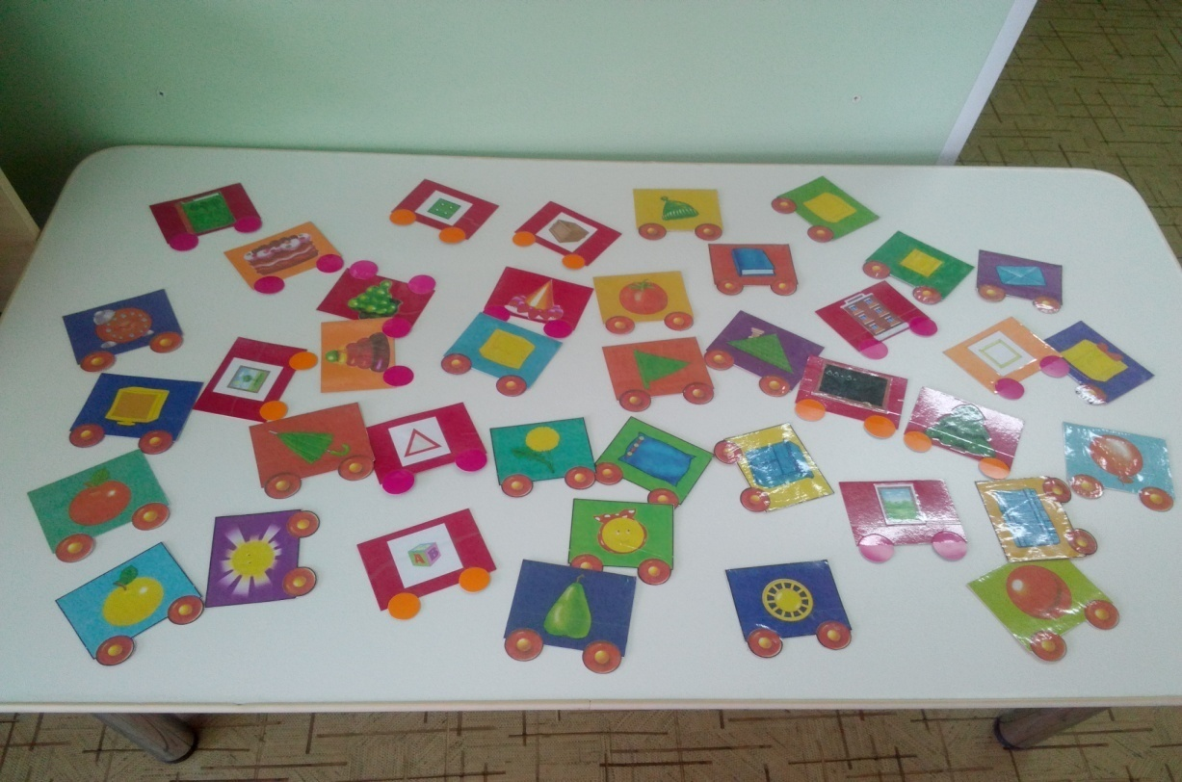
Д. И. «На что это похоже?»
Цель: Находить предметы подобной геометрической формы на картинках и составить поезд.
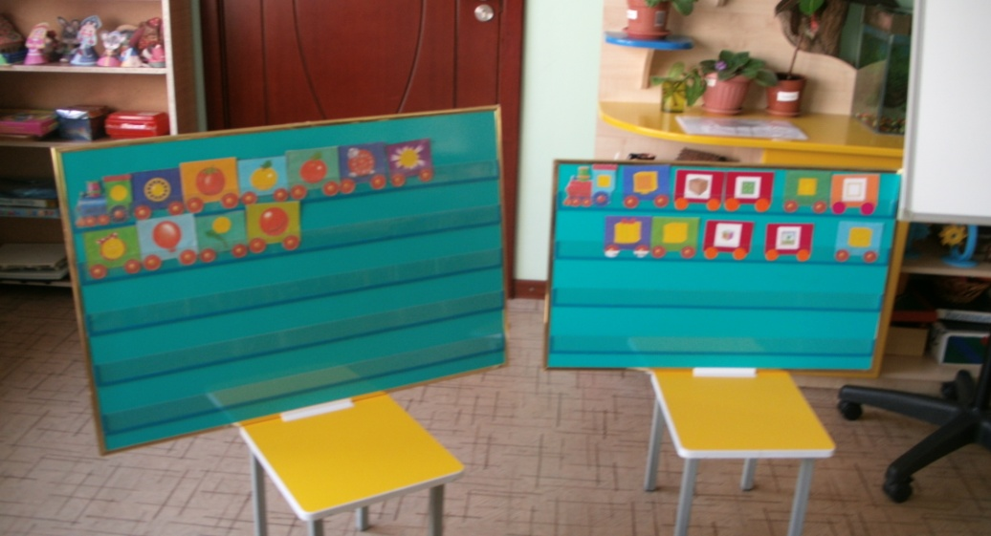
-Лена, проверь поезд у этого стола, Катя проверит здесь.(Дети проверяют друг у друга)
-Молодцы, справились и с этим заданием. Садитесь в вагоны.
-А пока мы едем выполним еще одно задание. (раздаточный материал – блоки Дьеныша, карточка с 3-мя полосками)
Д/и «Посчитай и выложи»
Цель: Знать цифры до 5 и уметь выкладывать фигуры слева направо.
На доске выкладываю задание – на 1 полоску выложить 3 круга, на 2 полоску – 4 треугольника, на 3 полоску – 4 прямоугольника. Как можно сделать поровну? (добавить или убрать)
-Молодцы. А пока мы с вами выполняли задание, поезд подошел к следующей станции. Выходите, разомнемся, потанцуем. (Включаю видео на ТВ)
Физминутка на английском языке.
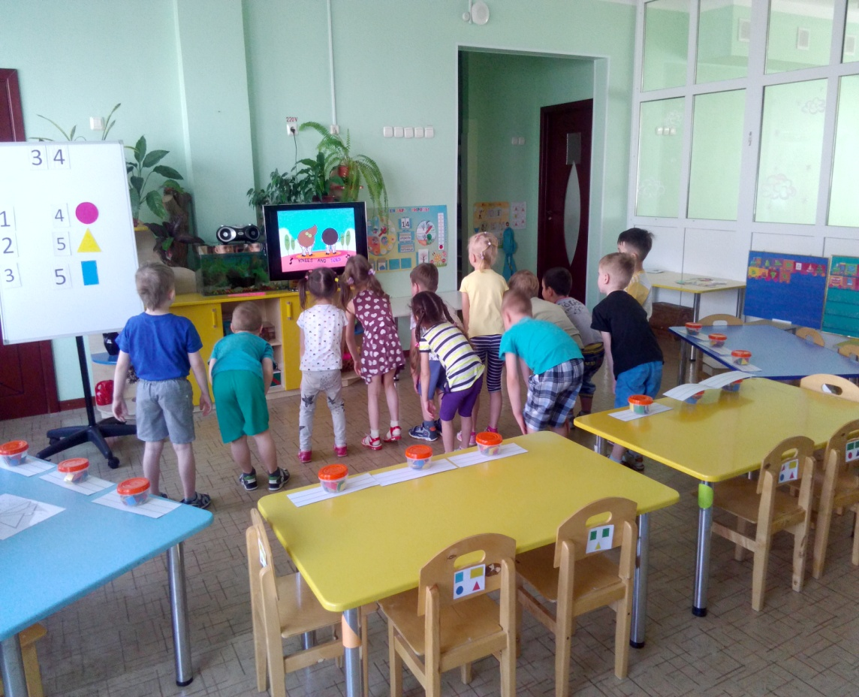
-Молодцы. Поехали дальше.
-И снова задание для вас.
. Д/и «Собери по образцу».
Цель: Собирать предметы по образцу из геометрических фигур.
-Молодцы, справились и с этим заданием. А пока вы собирали предметы, наш поезд вернулся в детский сад. Выходите все из вагонов.(Дети встают полукругом)
-Ребята, вам понравилось сегодняшнее путешествие?
-В какой стране вы побывали?
-Какие геометрические фигуры вы запомнили?
-Какие трудности испытывали?
За то, что вы такие умные, сообразительные, веселые жители геометрической страны дарят вам свои портреты.

